**Aplicación de música con Firebase**

**Realizada por Antonio Manuel Hernández Sánchez**



# OBJETIVO DE LA APLICACIÓN

El objetivo de mi aplicación es la búsqueda de información y personalización de esta por medio de ella. Lo primero que tenemos es un Login por medio de Google. La aplicación se encargara de mostrar la información del grupo que queramos, almacenara esta búsqueda y podemos mostrar más información del grupo buscado. También podemos indicar comentarios que se mostraran cuando se busque el grupo en concreto, además de tener un chat que permitirá a los usuarios chatear contre ellos y poder ponerse una imagen de perfil.

Para cargar los datos utilizaremos la API de <https://www.theaudiodb.com/>

La web que utilizaremos para cargar en nuestro webView para obtener más información es <https://www.todomusica.org/>

El aporte principal que pretende nuestra aplicación aparte de la búsqueda de información de grupos musicales por medio de usuarios, es contribuir a descubrir nuevos grupos ya que nos permite ver un historial que nos indicara la búsqueda de otros grupos, además del chat que nos permitirá chatear unos con otros e intercambiar información sobre gustos musicales.

# SISTEMA DE CONTROL DE VERSIONES

Un sistema de control de versiones permite el registro de los cambios hechos en un archivo o conjuntos de estos de manera que puedas hacer un rollback en el caso de que algo falle. La utilización de estos sistemas es muy interesante en los casos de proyectos en los que se trabajar varios programadores ya que se pueden controlar conflictos que puedan surgir. Uno de los más utilizados es [GitHub](https://github.com/).

Para realizar este proyecto hemos utilizado GitHub y el repositorio es [este](https://github.com/antomanu96/ProyectoDefinitivo).

# RECURSOS UTILIZADOS PARA EL PROYECTO

El proyecto debe instalarse y abrirse en un sistema Android con API 26 o mayor.

Para la utilización de nuestra aplicación en un sistema Android se debe instalar la apk y tener acceso a internet. En el caso de querer modificar algo de la aplicación en cuanto a datos guardados es necesario la utilización de Firebase.

En cuanto al desarrollo del proyecto lo hemos realizado con Android Studio en Kotlin.

# DESARROLLO DEL PROYECTO

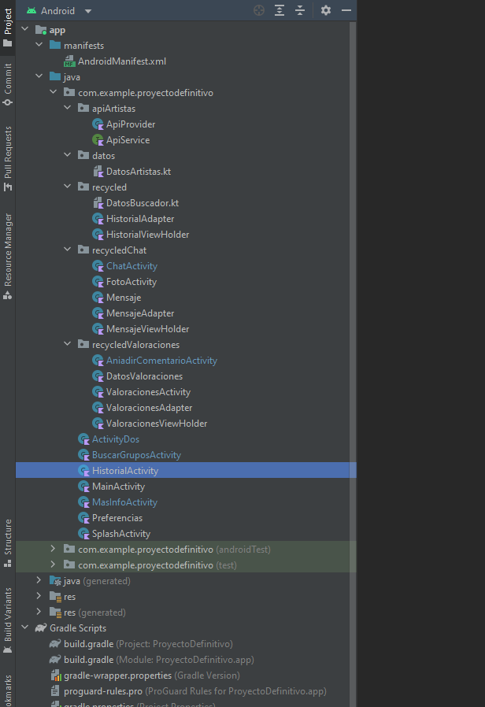

Para comenzar nuestro proyecto hemos realizado la siguiente estructura de carpetas para tener cierto nivel de organización con nuestros activity y que su localización y manejo sea la más rápida y sencilla posible.

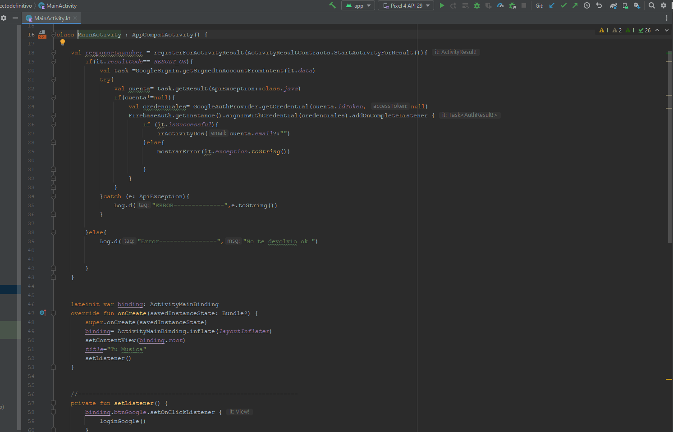

Cuando realizamos el inicio de nuestra aplicación la página inicial corresponde a nuestro MainActivity, no tiene nada especialmente destacable. Un simple inicio de sesión por medio de Google que cuando lo hagamos nos redireccionara al siguiente activity con la función que se ve acontinuación:

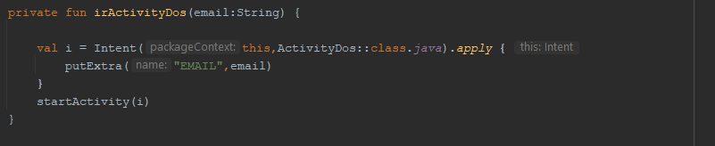

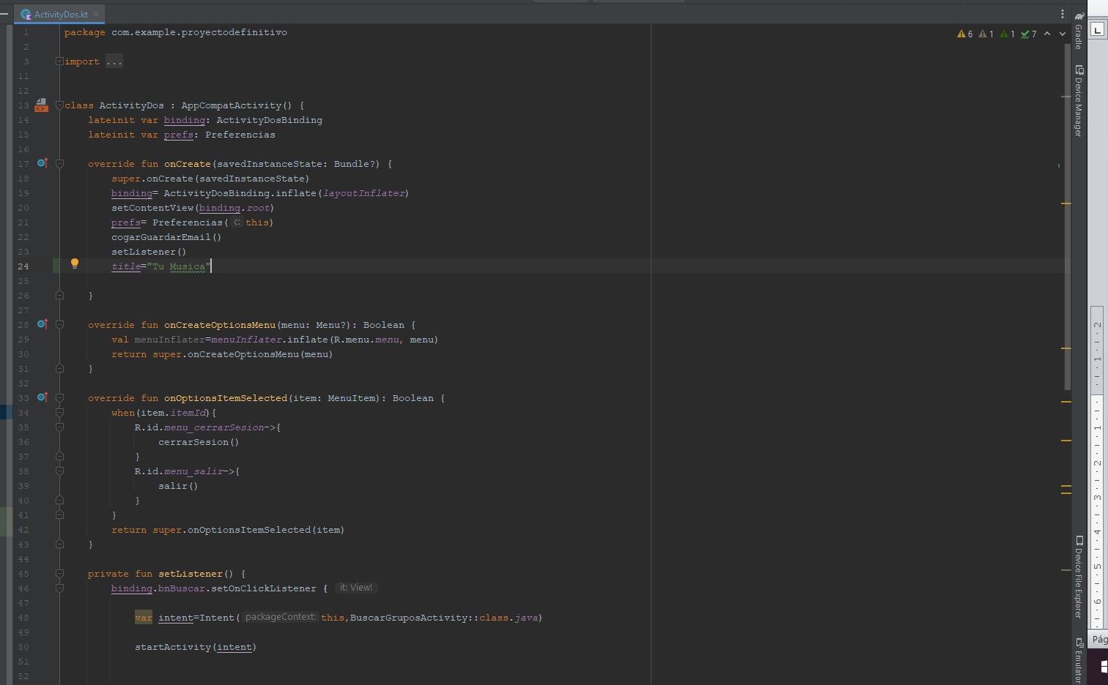

El activity al que vamos cuando realizamos un login correctamente es el ActivityDos. Este es un siempre activity por así decirlo de paso, con el que iremos decidiendo hacia donde ir gracias a un simple método setListener. Otra cosa destacable de este método es la función cogarGuardarEmail()

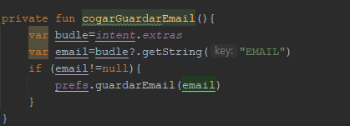

Que nos permitirá guardar el email con el que se ha iniciado sesión y poder cargarlo luego en otros activity, esto nos lo permite gracias a la clase Preferencias que miraremos ahora.

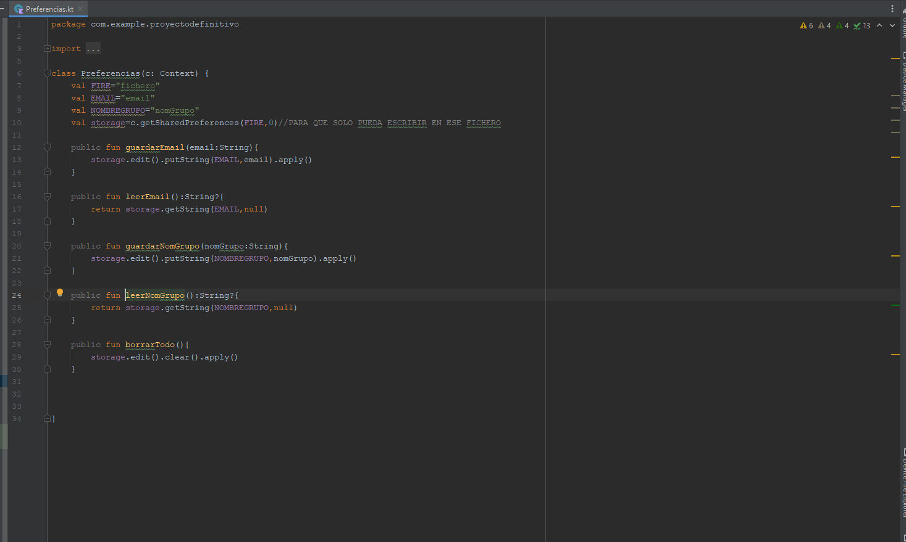

Con la clase Preferencias podemos realizar guardados de ciertas cosas que vamos ir necesitando en diferentes activity y luego poder cargarlos en ellos. En nuestro caso lo utilizaremos para realizar guardados de email y nombre del grupo buscado.

A la hora de traer información de los grupos que buscamos lo hacemos por medio de una API. Para realizar la utilización de la API siempre es necesario tener 2 clases y una interfaz

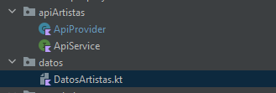

En la clase DatosArtistas hemos indicado lo que vamos a cargar de nuestra API, en nuestro caso la API nos proporcionaba datos muy variados al respecto de los grupos que buscábamos y he realice una pequeña selección de estos para cargarla en el activity correspondiente.

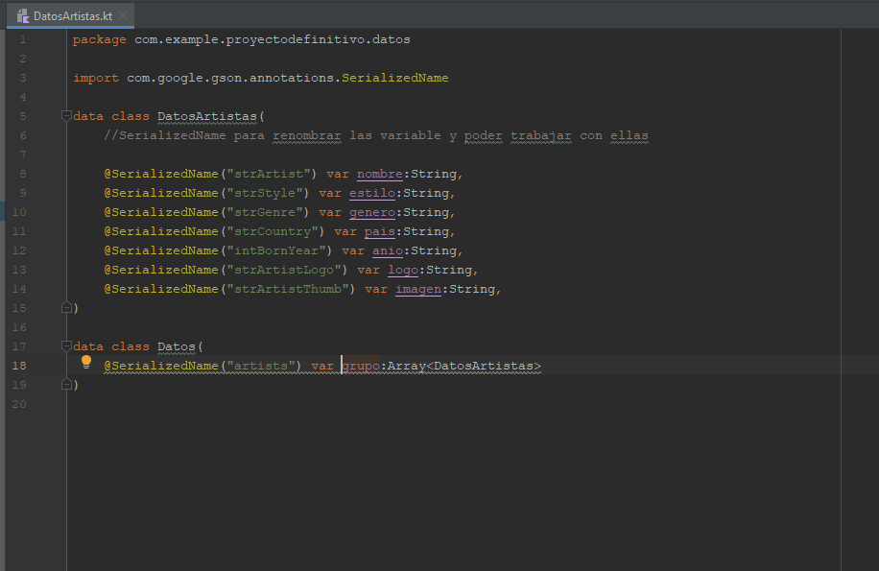

En el activity BuscarGruposActivity se buscaran los grupos y se cargaran de la API. Para realizar esta carga desde la API es necesario una key privada.



Esta sería la url de donde cargamos los datos del grupo buscado y destacada nuestra key privada, al final de esta url concatenaremos el nombre del grupo que hayamos buscado.

Para cargar los datos utilizaremos la función traerArtistas

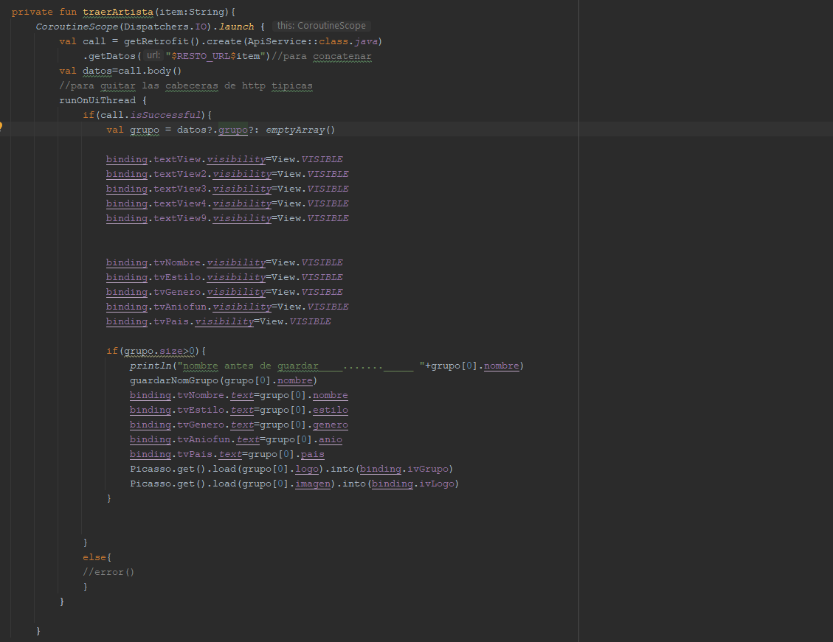

Esta función aparte de traer de la API los datos del grupo nos pondrá en visible los elementos de nuestro activity y luego cargara en cada elemento correspondiente el dato del grupo que le corresponde.

Además en este activity nos cargara en nuestro Firebase los grupos buscados de cada usuario para después poder cargarlo en el historial.

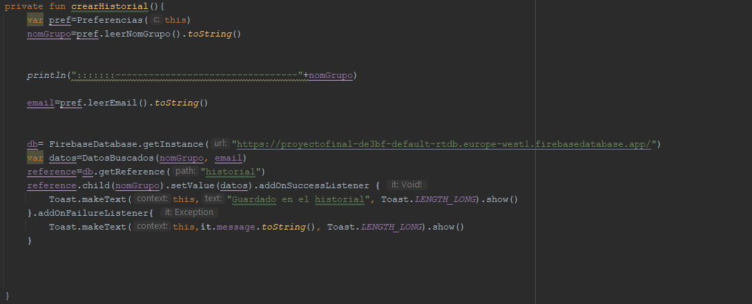

Cuando tengamos el grupo cargado podremos cargar más información del grupo con una página externa, <https://www.todomusica.org/>

Esta web la cargaremos en un webView gracias a la función setWebView()

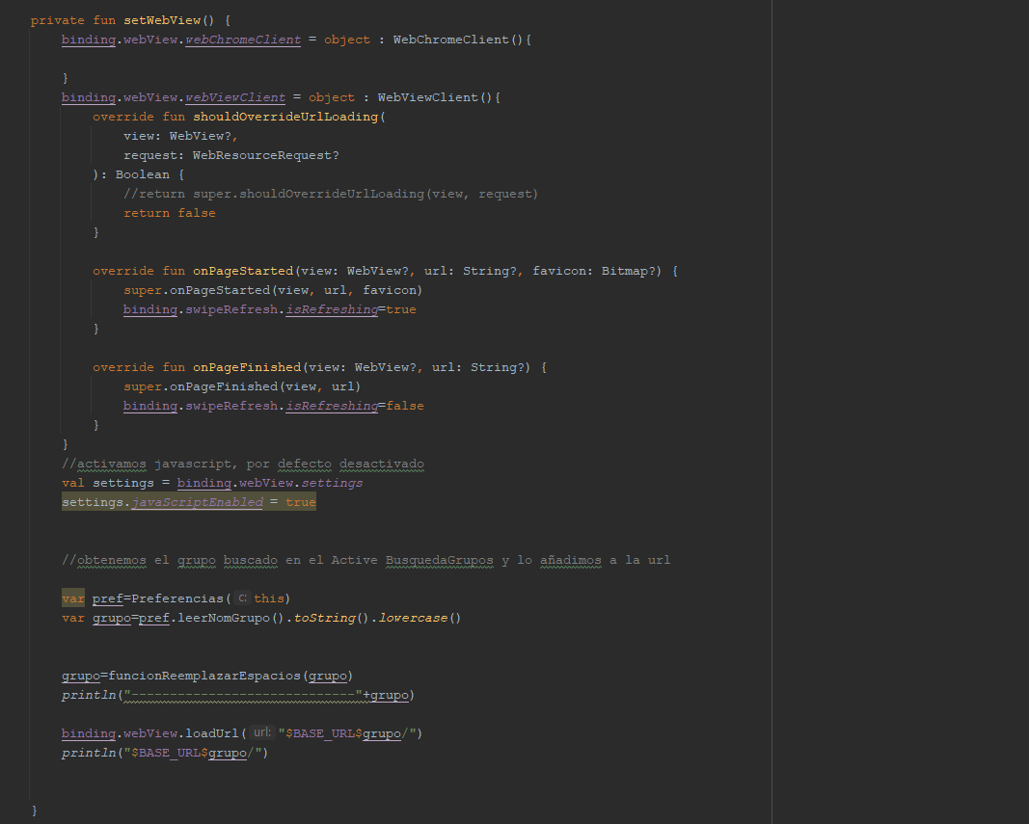

A la hora de relazar valoraciones, estas serán personales de cada grupo. Es decir cada valoración será propia de cada grupo y cuando busques a un grupo podremos ver que los comentarios que tiene este.

Los comentarios los cargaremos por medio de un RecyclerView y para ello necesitaremos las siguientes clases

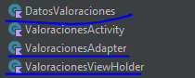

Estas clases son siempre necesarias a la hora de realizar un RecyclerView

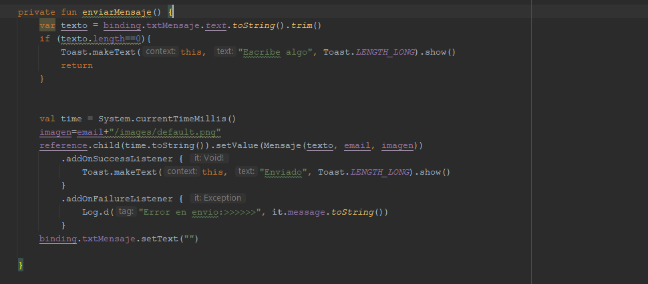

Con este método enviaremos el mensaje a Firebase. Cada mensaje consta del texto de este mensaje, email del usuario que lo envía y la url donde se guarda en Firebase la imagen del usuario.

# SPLASHSCREEN

Cuando iniciamos nuestra aplicación es muy típico añadir una imagen que aparezca unos segundo, en nuestro caso es esta

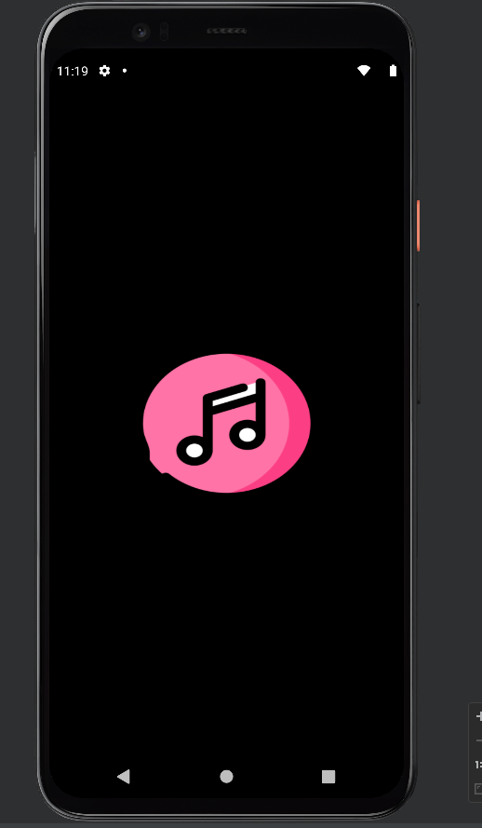

Para realizar esto necesitamos crear un archivo xml que nos permita crear el diseño de esta pantalla de inicio

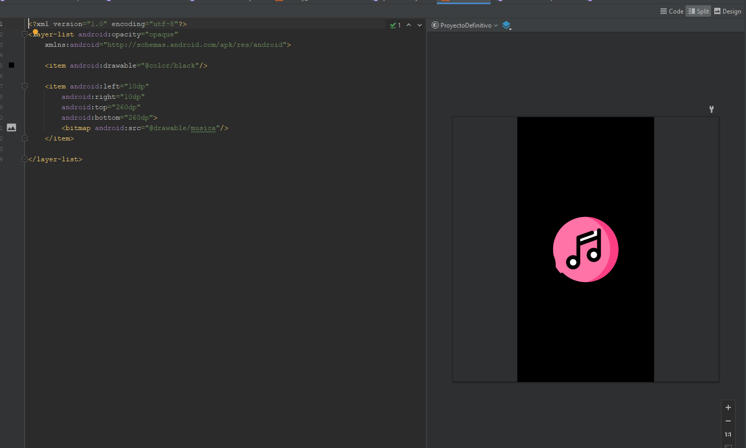

Después es necesario definir un estilo que utilice este archivo

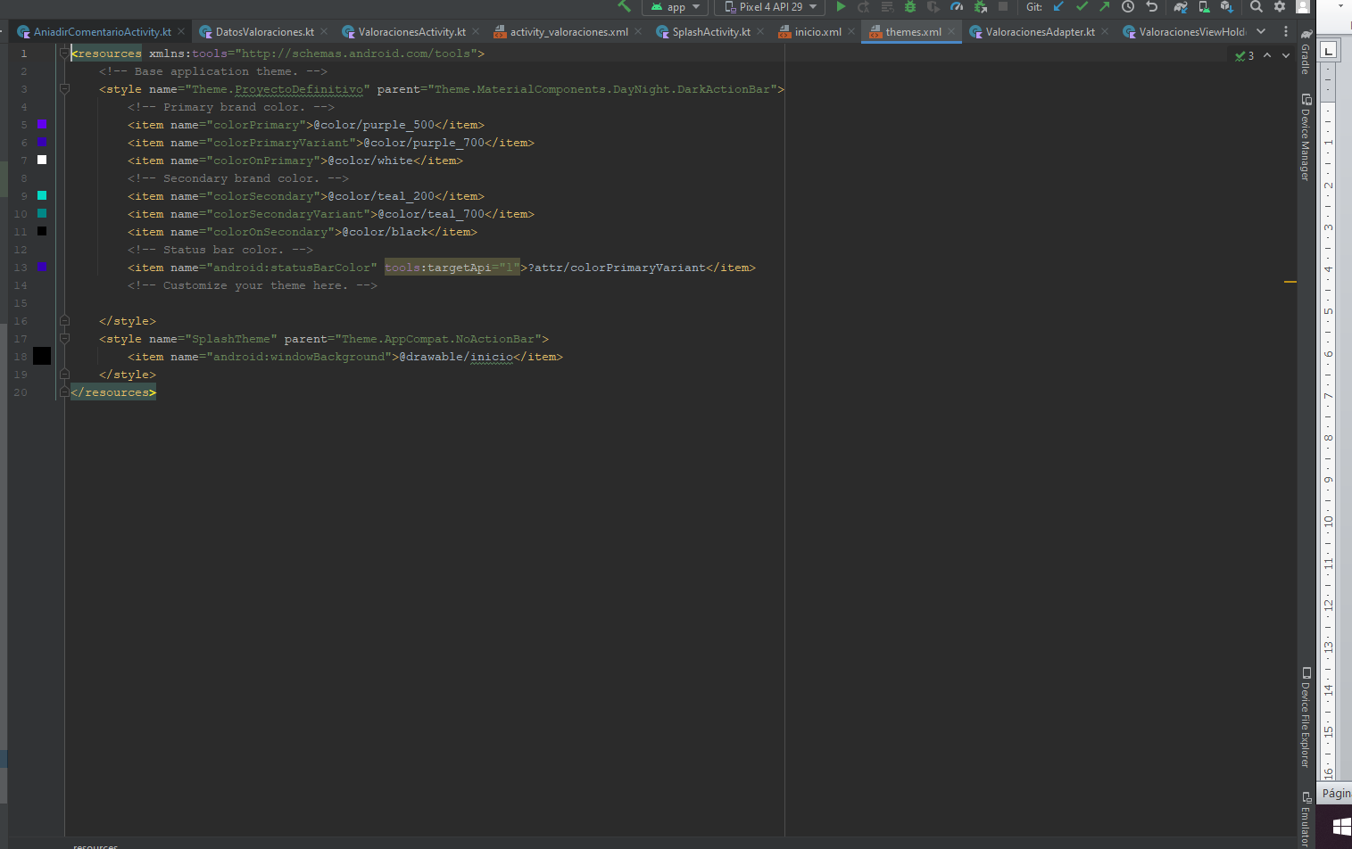

Se creará una clase que invocará este SplashScreen

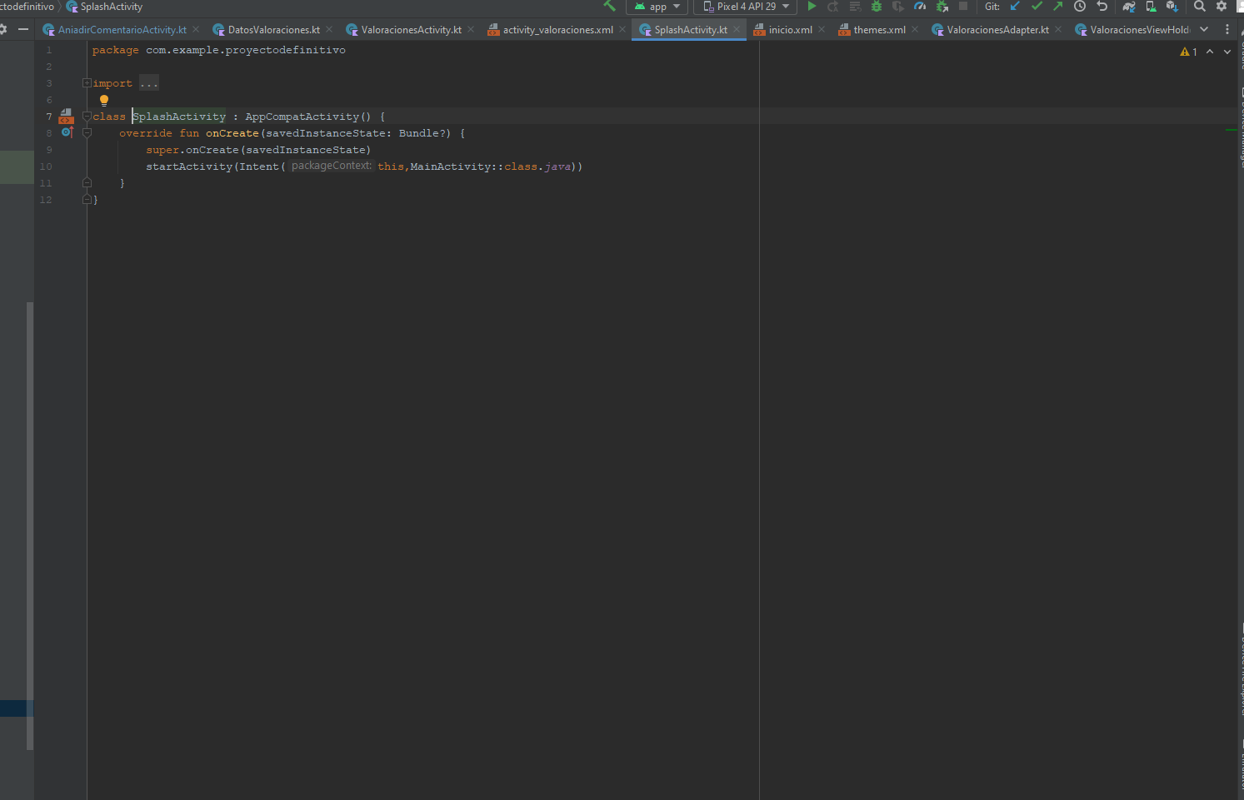

Para finalizar este proceso debemos definirlo en el manifest

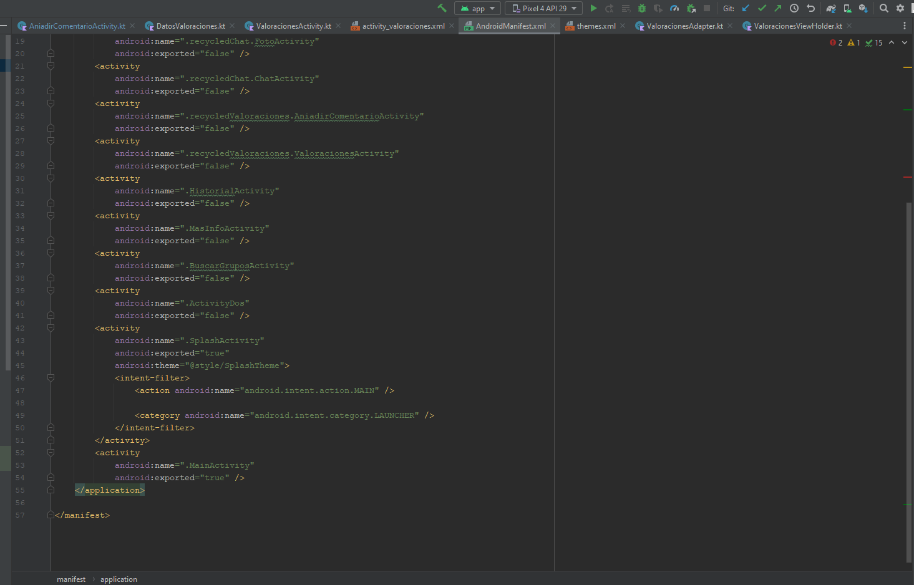

# EXPLICACIÓN DE FUNCIONAMIENTO BASICO

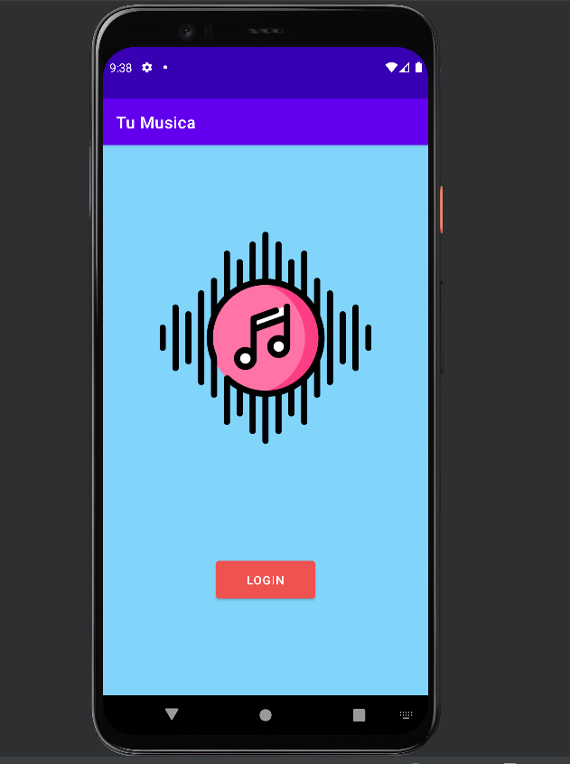

Cuando iniciamos nuestra aplicación tenemos esta pantalla donde tenemos un botón para realizar el login por medio de Google

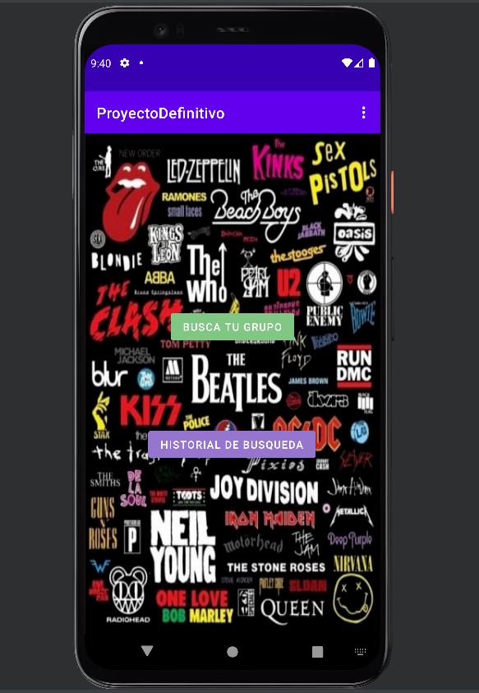

Al realizar el login tendremos otro activity con dos botones, el primero nos llevara a otro activity donde buscaremos y cargaremos la información de los grupos que queramos.

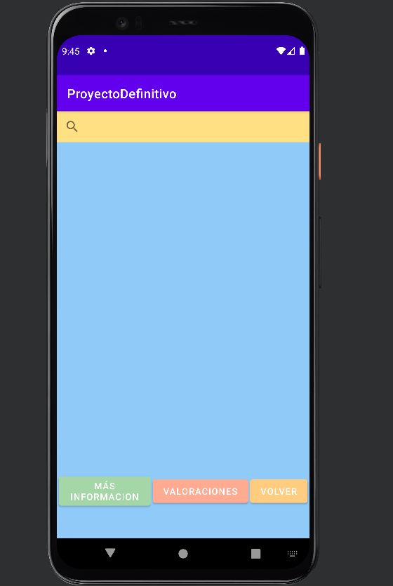

Este es el activity que antes hemos indicado, tenemos una barra de búsqueda arriba donde buscaremos los grupos que queramos, nos cargara unos datos generales en medio de la pantalla. Los botones de abajo nos harán diferentes cosas, el de ‘más información’ nos abrirá un activity con un webView que contendrá una web con más información sobre el grupo que hemos buscado, con el botón de ‘valoraciones’ cargaremos un activity con un recycler view en el que podremos ver comentarios de otros usuarios sobre el grupo y podemos añadir nuevos comentarios.

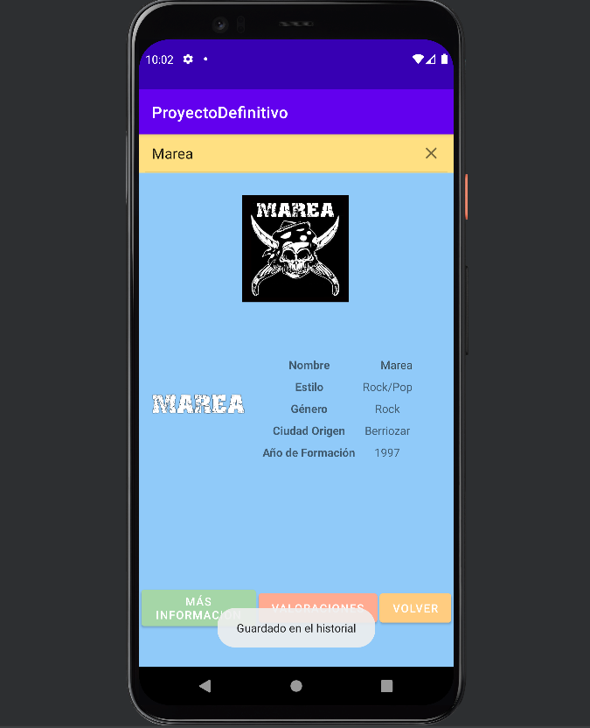

Aquí podemos ver el activity anterior cuando realizamos una búsqueda, podemos ver que nos cargar los datos en la pantalla después de realizar una búsqueda. También nos saldrá un Toast al final de la pantalla indicándonos que se ha guardado la búsqueda en nuestro historial.

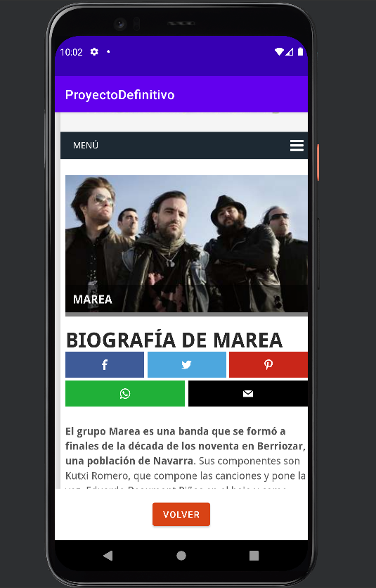

Este sería el activity de más información, como hemos realizado una búsqueda nos aparecerá la web del grupo que hemos buscado. Si le damos a volver, volveremos al activity anterior.

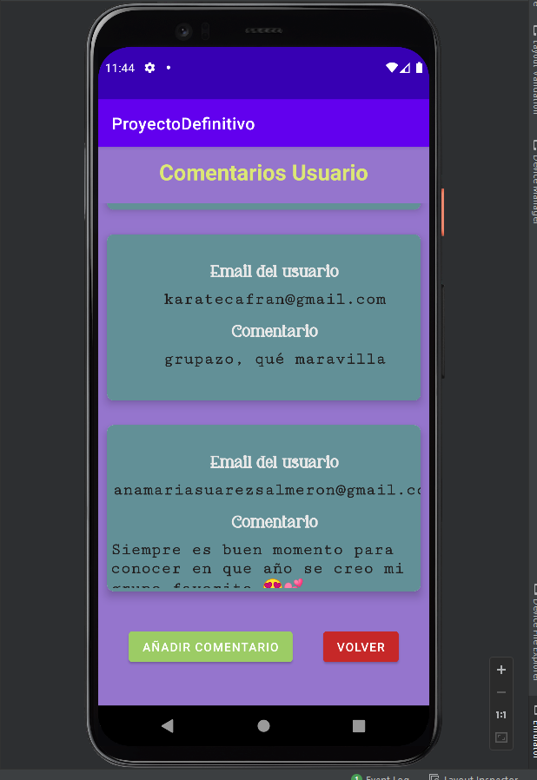

Este es el activity de las valoraciones, que es un recycled con los comentarios correspondientes al grupo buscado. Si le damos al botón de ‘añadir comentario’ nos iremos a un activity donde podemos añadir un comentario nuevo.

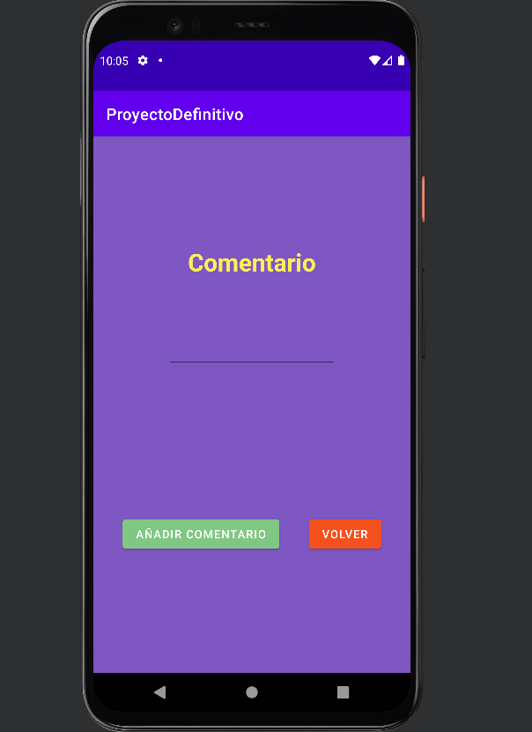

Este será el activity que nos sirve para añadir comentarios nuevos sobre el grupo buscado. Con el botón de volver regresaremos al activity anterior donde mostramos los comentarios que tiene el grupo buscado.

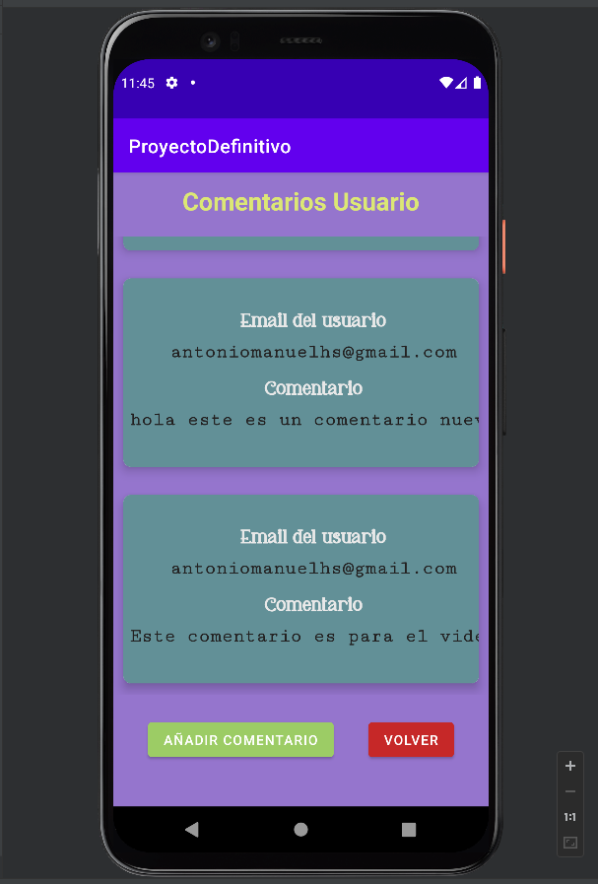

Aquí vemos como se carga un comentario nuevo al añadirlo. Si le damos al botón de volver regresamos al activity donde cargamos los datos del grupo buscado.

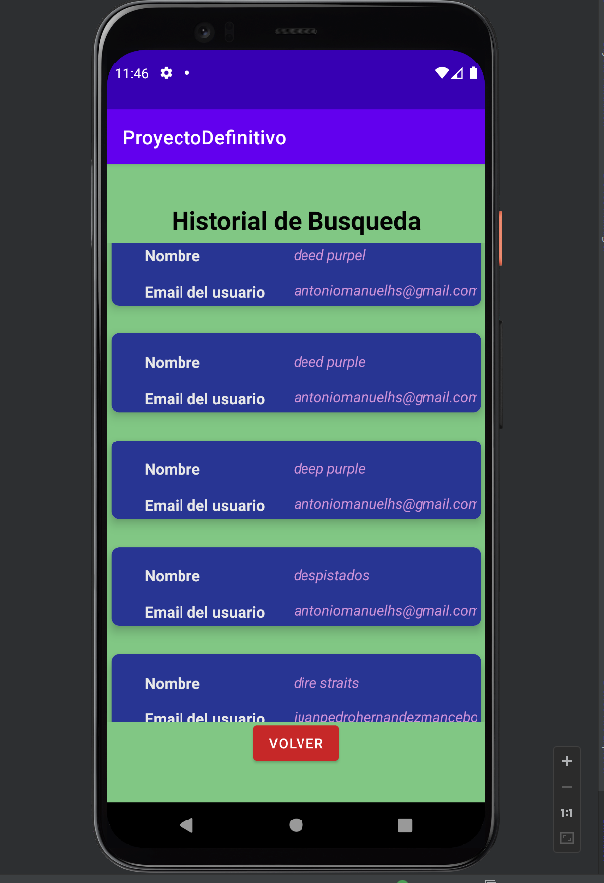

Este es el activity de nuestro historial de búsqueda donde podemos ver todas las búsquedas que se hacen en la aplicación por medio de un recyclerView, también veremos el correo del usuario que ha realizado la búsqueda.

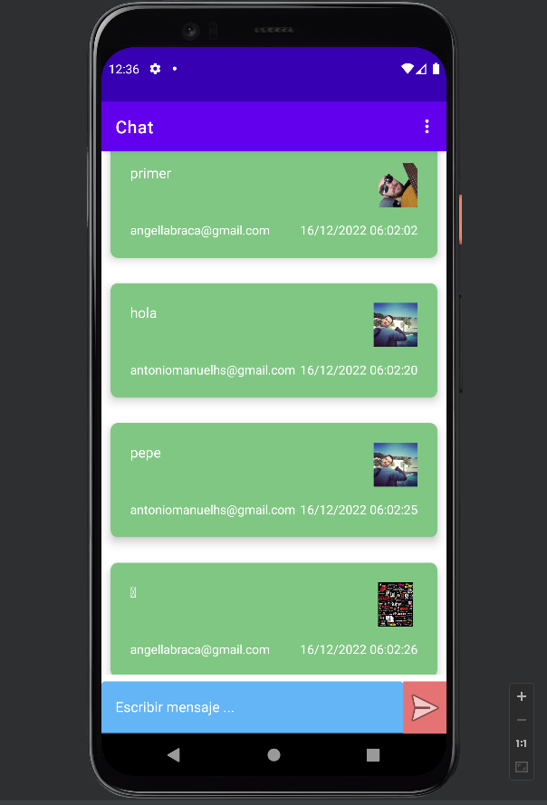

Cuando nos metemos en el chat, nos aparece el chat con una barra inferior donde escribiremos el mensaje que queremos poner. El resto seria los mensajes de nuestros chat, donde aparece el correo electrónico del usuario, el mensaje que ha puesto, la foto de perfil (la que ahora veremos donde ponemos personalizarla) y por último, la fecha y hora a la que se ha enviado el mensaje.

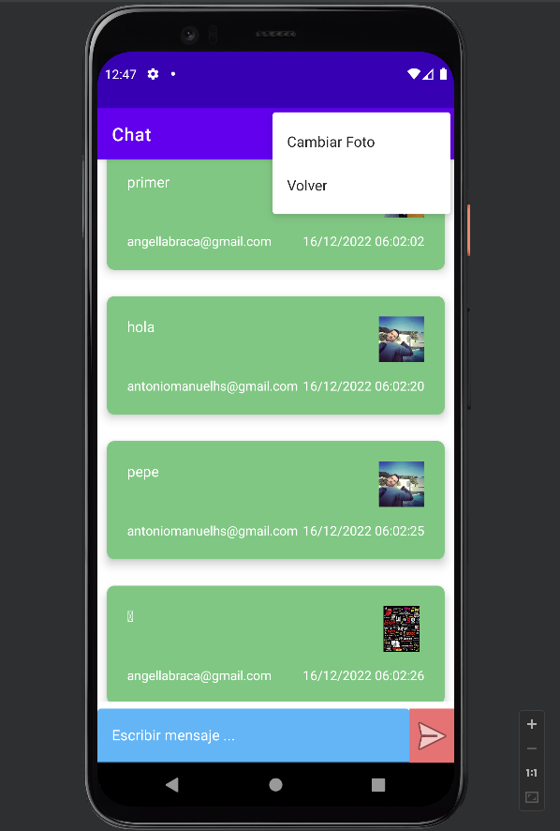

Al pinchar en los 3 puntos de la parte superior del chat obtendremos un menú desplegable con dos opciones una para volver al activity anterior y otra para abrir un activity que nos permitirá cambiar la foto de perfil.

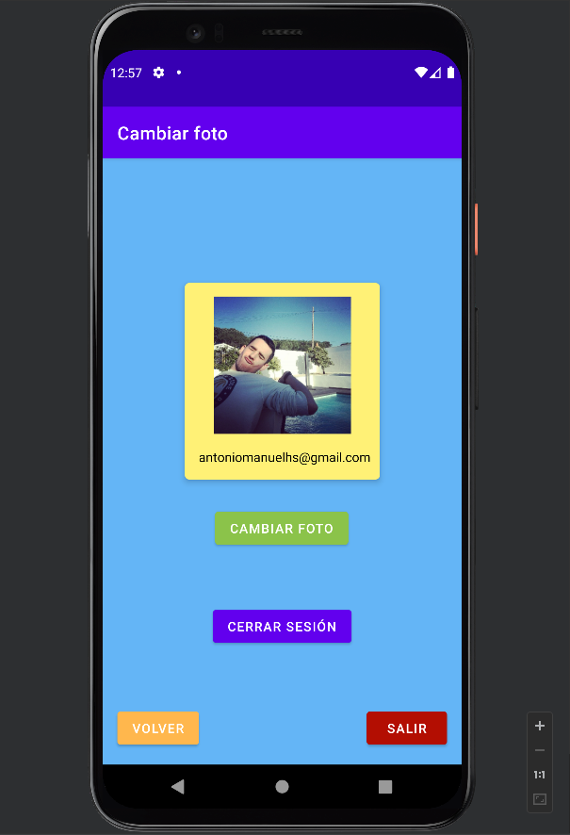

Este sería el activity podremos realizar el cambio de foto de perfil pinchando en el botón de ‘CAMBIAR FOTO’ que nos cargara en el recuadro de abajo. Además desde este activity podremos cerrar sesión desde esta cuenta, volver al activity anterior o cerrar por completo la aplicación.

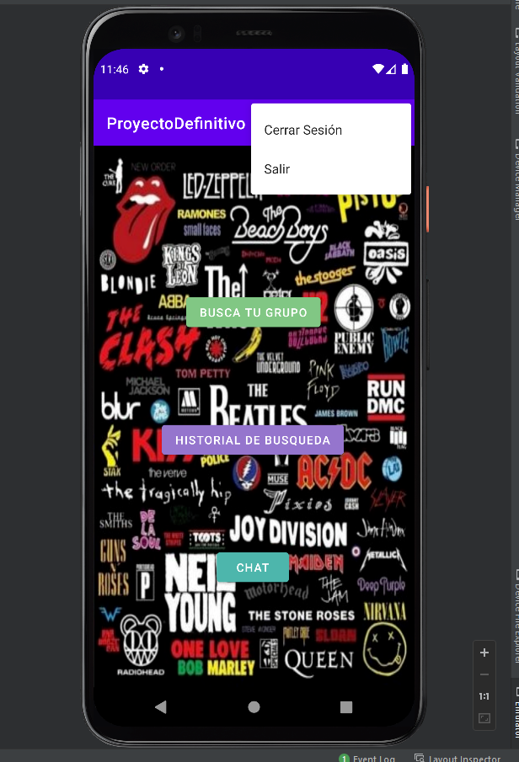

Además de todo lo anteriormente mostrado, tendremos un menú desplegable que nos permitirá cerrar sesión y cerrar la aplicación por completo.

**FIREBASE**

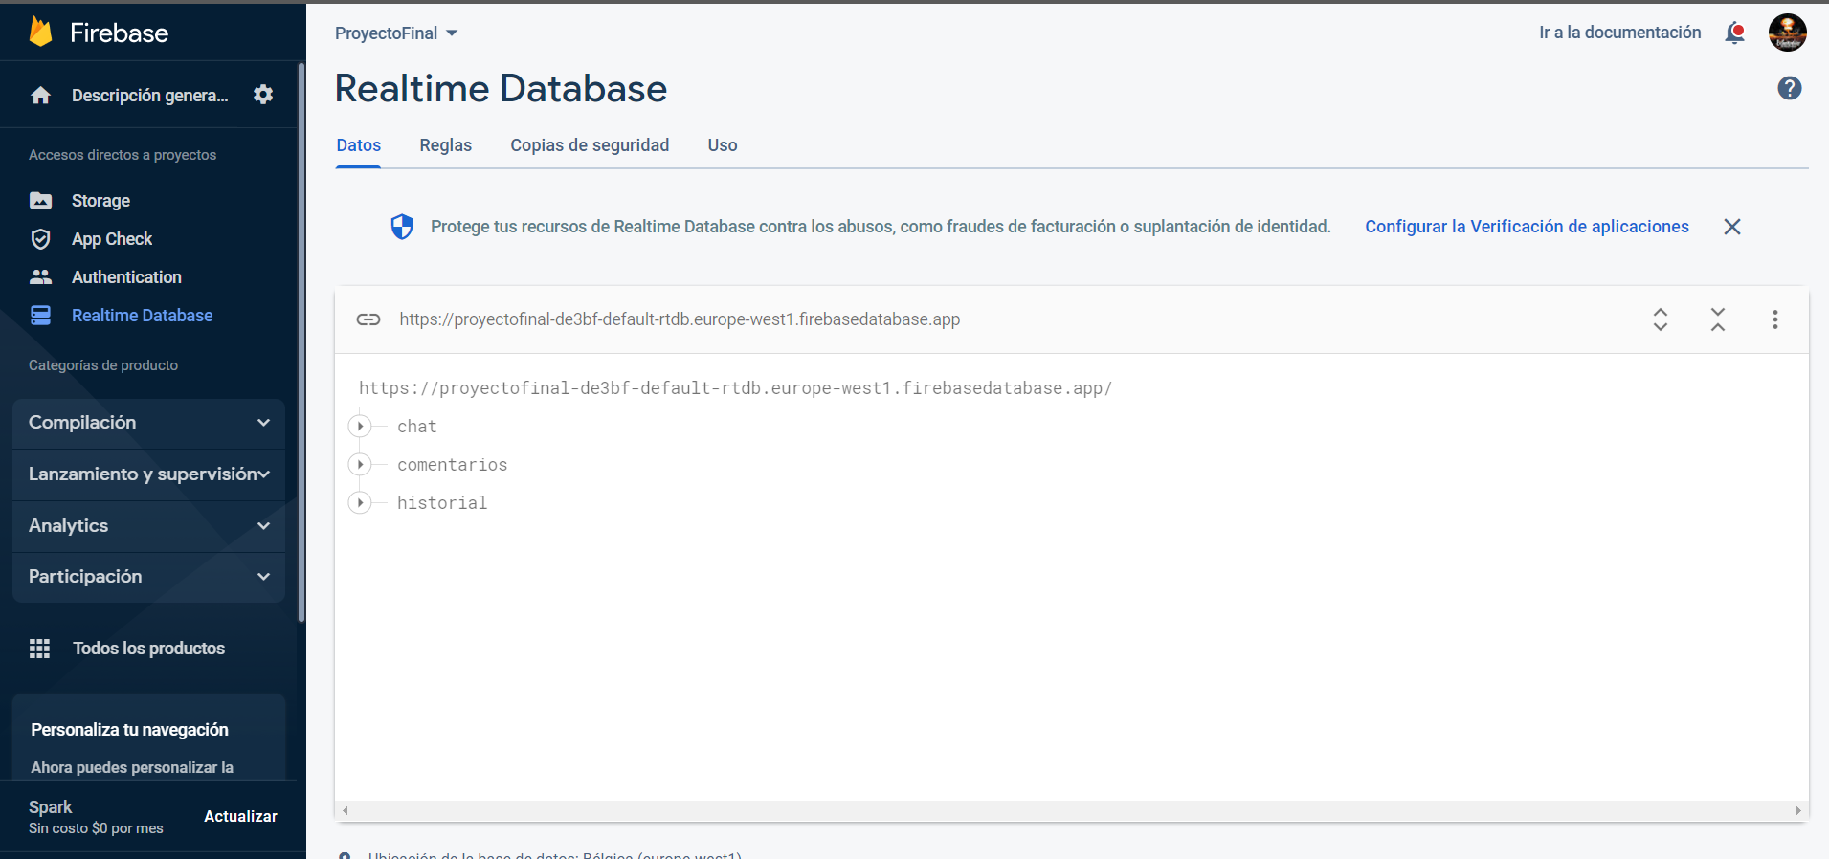

Todo el almacenamiento de los comentarios, del historial y del chat se realiza por medio de Firebase, esta sería la estructura que tendría.

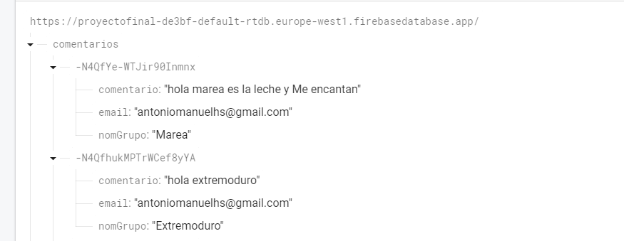

Esta sería la estructura con la que se nos guardan nuestros comentarios

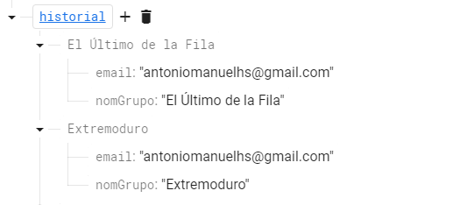

Y esta la estructura con la que se nos guarda nuestro historial

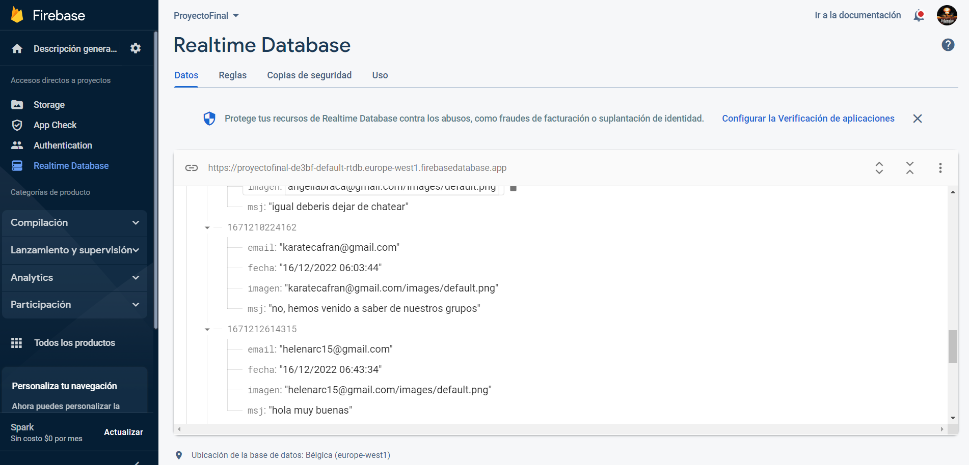

Esta es la estructura que presentaría nuestros mensajes del chat.

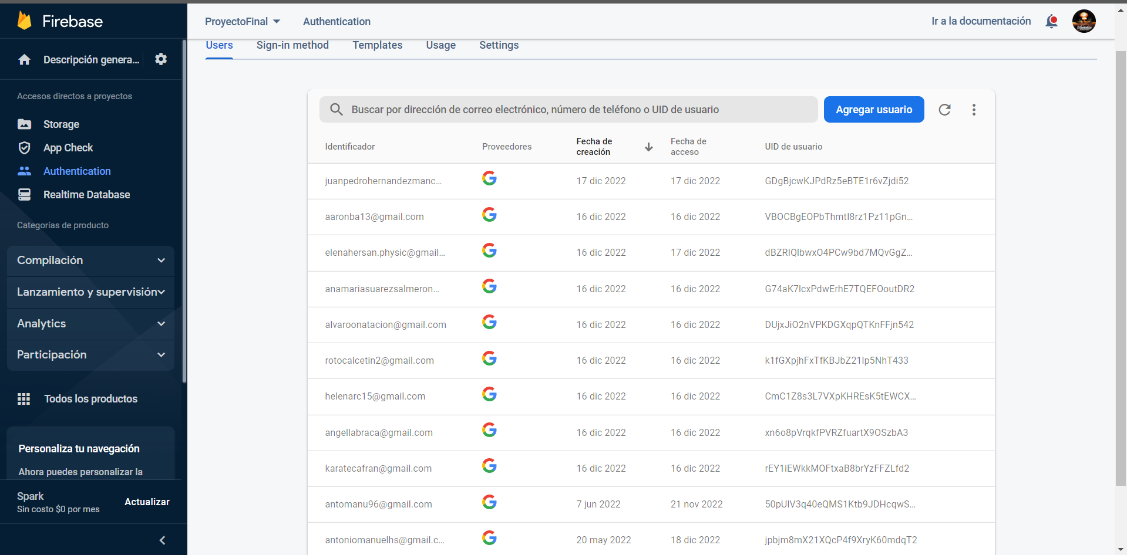

Con Firebase también podremos ver los usuarios que se han iniciado sesión en nuestra aplicación.

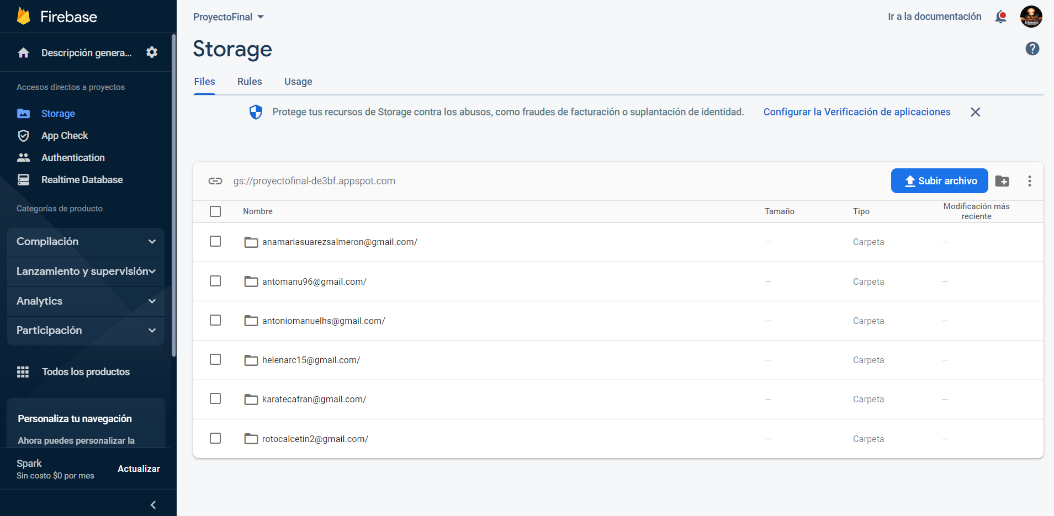

También tendremos acceso a las fotos de perfil ya que estas se guardaran en el Storage de Firebase.

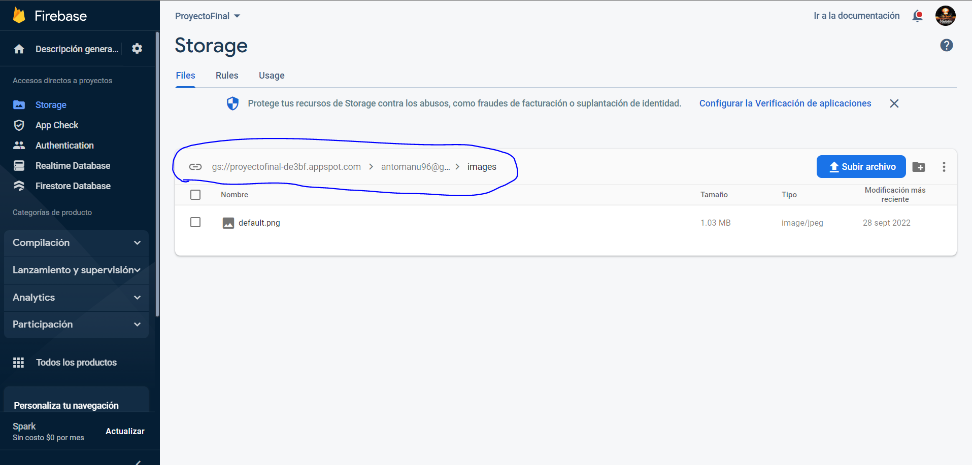

Esta es la estructura de carpetas donde se guarda la foto de perfil del usuario, la estructura es la misma para todos.

# BIBLIOGRAFIA

[Github](https://github.com/)

[Stackoverflow](https://stackoverflow.com/)

[Android developer](https://developer.android.com/)

[Canal Youtube MoureDev](https://www.youtube.com/@mouredev)

[Canal Youtube AristiDevs](https://www.youtube.com/@AristiDevs)